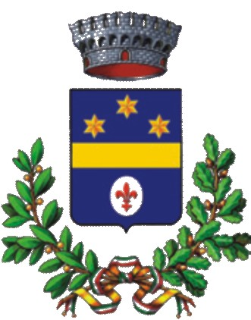

ELEZIONI EUROPEE DEL GIORNO 26 MAGGIO 2019

ORARIO DI APERTURA DELL'UFFICIO ELETTORALE PER GLI ADEMPIMENTI CONNESSI ALLA PRESENTAZIONE DELLE CANDIDATURE

SABATO 13 APRILE 2019
DALLE ORE 8,00 ALLE ORE 12,00

DOMENICA 14 APRILE 2019
DALLE ORE 8,00 ALLE ORE 12,00

LUNEDì 15 APRILE 2019
DALLE ORE 8,00 ALLE ORE 18,00

MARTEDì 16 APRILE 2019
DALLE ORE 8,00 ALLE ORE 20,00

MERCOLEDì 17 APRILE 2019
DALLE ORE 8,00 ALLE ORE 20,00

